
Об утверждении регламента государственной услуги "Выдача разрешения на размещение объектов наружной (визуальной) рекламы в полосе отвода автомобильных дорог общего пользования областного и районного значения, а также в населенных пунктах"
Утративший силу
Постановление Кызылординского областного акимата от 06 марта 2014 года N 509. Зарегистрировано Департаментом юстиции Кызылординской области 17 апреля 2014 года за N 4636. Утратило силу постановлением Кызылординского областного акимата от 13 ноября 2014 года N 759
Сноска. Утратило силу постановлением Кызылординского областного акимата от 13.11.2014 N 759 (вводится в действие со дня подписания).
В соответствии с Законом Республики Казахстан от 23 января 2001 года "О местном государственном управлении и самоуправлении в Республике Казахстан" и Законом Республики Казахстан от 15 апреля 2013 года "О государственных услугах" акимат Кызылординской области ПОСТАНОВЛЯЕТ:
1. Утвердить прилагаемый регламент государственной услуги "Выдача разрешения на размещение объектов наружной (визуальной) рекламы в полосе отвода автомобильных дорог общего пользования областного и районного значения, а также в населенных пунктах".
2. Контроль за исполнением настоящего постановления возложить на заместителя акима Кызылординской области Алибаева Н.Н.
3. Настоящее постановление вводится в действие по истечении десяти календарных дней после дня первого официального опубликования, но не ранее введения в действие постановления Правительства Республики Казахстан от 7 февраля 2014 года N 64 "О вопросах оказания государственных услуг в сфере автомобильных дорог".
Аким Кызылординской области | К. Кушербаев

Утвержден
постановлением акимата Кызылординской области
от "6" марта 2014 года N 509
Регламент государственной услуги "Выдача разрешения на размещение объектов наружной (визуальной) рекламы в полосе отвода автомобильных дорог общего пользования областного и районного значения, а также в населенных пунктах"
1. Общие положения
1. Наименование услугодателя: местные исполнительные органы области, осуществляющие функции в сфере архитектуры и градостроительства, автомобильных дорог (государственные учреждение "Управление пассажирского транспорта и автомобильных дорог Кызылординской области", районные и городской отделы жилищно-коммунального хозяйства, пассажирского транспорта и автомобильных дорог) (далее – услугодатель)).
Прием заявлений и выдача результатов оказания государственной услуги осуществляются через:
1) услугодателя;
2) филиал Республиканского государственного предприятия "Центр обслуживания населения" по Кызылординской области, его отделы и отделения (далее - Центр);
3) веб-портал "электронного правительства": www.e.gov.kz или веб-портал "Е-лицензирование" www.elicense.kz (далее – портал).
2. Форма оказания государственной услуги: электронная (частично автоматизированная) и (или) бумажная.
3. Результат оказания государственной услуги - разрешение на размещение объектов наружной (визуальной) рекламы в населенных пунктах (далее – разрешение) или паспорт на размещение объектов наружной (визуальной) рекламы в полосе отвода автомобильных дорог общего пользования областного и районного значения (далее – паспорт).
4. Государственная услуга оказывается бесплатно.
2. Описание порядка действий структурных подразделений (работников) услугодателя в процессе оказания государственной услуги
5. Основание для начала процедуры (действия) по оказанию государственной услуги: предоставление услугополучателем (либо его представителем по доверенности) услугодателю, в Центр либо через портал заявления согласно приложениям 1, 2 к стандарту государственной услуги "Выдача разрешения на размещение объектов наружной (визуальной) рекламы в полосе отвода автомобильных дорог общего пользования областного и районного значения, а также в населенных пунктах" (далее – стандарт), утвержденного постановлением Правительства Республики Казахстан от 7 февраля 2014 года N 64.
6. Содержание каждой процедуры (действия), входящей в состав процесса оказания государственной услуги, длительность их выполнения:
при выдаче паспорта:
1) услугополучатель (либо его представитель по доверенности) предоставляет услугодателю документы согласно пункта 9 стандарта;
2) сотрудник канцелярии услугодателя регистрирует, выдает услугополучателю (либо его представителю по доверенности) копию заявления с отметкой о регистрации с указанием даты и времени приема документов, и предоставляет документы руководителю услугодателя (не более пятнадцати минут);
сотрудник канцелярии услугодателя получает письменное согласие услугополучателя на использование сведений, составляющих охраняемую законом тайну, содержащихся в информационных системах, при оказании государственных услуг, если иное не предусмотрено законами Республики Казахстан.
3) руководитель услугодателя рассматривает и направляет документы исполнителю (не более пятнадцати минут);
4) исполнитель подготавливает и направляет паспорт в государственное учреждение "Управление административной полиции Департамента внутренних дел Кызылординской области" (далее – управление административной полиции) (в течение двух рабочих дней);
5) управление административной полиции согласовывает и направляет паспорт услугодателю (в течение двух рабочих дней);
6) руководитель услугодателя подписывает и направляет паспорт сотруднику канцелярии (не более пятнадцати минут);
7) сотрудник канцелярии регистрирует и выдает паспорт услугополучателю (либо его представителю по доверенности) (не более пятнадцати минут);
при выдаче разрешения:
1) услугополучатель (либо его представитель по доверенности) предоставляет услугодателю документы согласно пункта 9 стандарта;
2) сотрудник канцелярии услугодателя регистрирует документы, выдает услугополучателю (либо его представителю по доверенности) копию заявления с отметкой о регистрации, с указанием даты и времени приема документов, и предоставляет документы руководителю услугодателя (не более пятнадцати минут);
3) руководитель услугодателя рассматривает и направляет документы исполнителю (не более пятнадцати минут);
4) исполнитель подготавливает и предоставляет разрешение руководителю услугодателя (в течение трех рабочих дней);
5) руководитель услугодателя подписывает и направляет разрешение сотруднику канцелярии (не более пятнадцати минут);
6) сотрудник канцелярии регистрирует и выдает услугополучателю (либо его представителю по доверенности) разрешение (не более пятнадцати минут).
3. Описание порядка взаимодействия структурных подразделений (работников) услугодателя в процессе оказания государственной услуги
7. Перечень структурных подразделений (работников) услугодателя, которые участвуют в процессе оказания государственной услуги:
1) сотрудник канцелярии услугодателя;
2) руководитель услугодателя;
3) исполнитель;
4) работник Центра;
5) работник накопительного отдела Центра;
6) управление административной полиции.
8. Описание последовательности процедур (действий) между структурными подразделениями (работниками) с указанием длительности каждой процедуры (действия) приведено в приложениях 1, 2 к настоящему регламенту.
9. Описание последовательности процедур (действий) приведено в блок – схеме прохождения каждого действия (процедуры) с указанием длительности каждой процедуры (действия) согласно приложениям 3, 4 к настоящему регламенту.
4. Описание порядка взаимодействия с центром обслуживания населения и (или) иными услугодателями, а также порядка использования информационных систем в процессе оказания государственной услуги
10. Описание порядка обращения и последовательности процедур (действий) услугодателя и услугополучателя при оказании услуги через Центр:
1) услугополучатель (либо его представитель по доверенности) предоставляет в Центр документы согласно пункта 9 стандарта;
2) работник Центра регистрирует документы и выдает услугополучателю (либо его представителю по доверенности) расписку о приеме соответствующих документов с указанием:
номера и даты приема запроса;
вида запрашиваемой государственной услуги;
количества и названия приложенных документов;
даты (времени) и места выдачи документов;
фамилии и имени, отчества должностного лица услугодателя либо работника Центра, принявшего заявление на оформление документов;
фамилии, имени, отчества для (физических лиц) или наименование (для юридических лиц), контактных данных услугополучателя либо в случае предоставления услугополучателем неполного пакета документов, согласно перечню, предусмотренному пунктом 9 стандарта, расписку об отказе в приеме документов по форме согласно приложению 3 к стандарту.
Сотрудник Центра получает письменное согласие услугополучателя на использование сведений, составляющих охраняемую законом тайну, содержащихся в информационных системах, при оказании государственных услуг, если иное не предусмотрено законами Республики Казахстан.
При выдаче паспорта:
1) услугополучатель (либо его представитель по доверенности) предоставляет в Центр документы согласно пункта 9 стандарта;
2) работник Центра регистрирует документы и выдает услугополучателю (либо его представителю по доверенности) расписку о приеме соответствующих документов (не более пятнадцати минут);
3) работник накопительного отдела Центра перенаправляет документы услугодателю (в течение одного рабочего дня);
4) сотрудник канцелярии услугодателя регистрирует и предоставляет документы руководителю услугодателя (не более пятнадцати минут);
5) руководитель услугодателя рассматривает и направляет документы исполнителю (не более пятнадцати минут);
6) исполнитель подготавливает и направляет паспорт в управление административной полиции (в течение одного рабочего дня);
7) управление административной полиции согласовывает и направляет паспорт услугодателю (в течение двух рабочих дней);
8) руководитель услугодателя подписывает и направляет паспорт сотруднику канцелярии (не более пятнадцати минут);
9) сотрудник канцелярии регистрирует и направляет паспорт в Центр (в течение одного рабочего дня);
10) работник Центра регистрирует и выдает услугополучателю (либо его представителю по доверенности) паспорт (не более пятнадцати минут).
При выдаче разрешения:
1) услугополучатель (либо его представитель по доверенности) предоставляет в Центр документы согласно пункта 9 стандарта;
2) работник Центра регистрирует документы и выдает услугополучателю (либо его представителю по доверенности) расписку о приеме соответствующих документов (не более пятнадцати минут);
3) работник накопительного отдела Центра перенаправляет документы услугодателю (в течение одного рабочего дня);
4) сотрудник канцелярии услугодателя регистрирует и предоставляет документы руководителю услугодателя (не более пятнадцати минут);
5) руководитель услугодателя рассматривает и направляет документы исполнителю (не более пятнадцати минут);
6) исполнитель подготавливает и предоставляет разрешение руководителю услугодателя (в течение двух рабочих дней);
7) руководитель услугодателя подписывает и направляет разрешение сотруднику канцелярии (не более пятнадцати минут);
8) сотрудник канцелярии регистрирует и направляет разрешение в Центр (в течение одного рабочего дня);
9) работник Центра регистрирует и выдает услугополучателю (либо его представителю по доверенности) разрешение (не более пятнадцати минут).
11. Описание порядка обращения и последовательности процедур (действий) услугодателя и услугополучателя при оказании услуги через портал:
1) услугополучатель (либо его представитель по доверенности) регистрируется на портале "электронного правительства" и направляет электронное заявление, удостоверенное электронной цифровой подписью услугополучателя (далее - ЭЦП) и документы согласно пункта 9 стандарта;
2) исполнитель принимает и регистрирует электронное заявление и документы, в "личный кабинет" услугополучателя (либо его представителя по доверенности) направляется уведомление-отчет о принятии запроса с указанием даты получения результата государственной услуги и предоставляет документы руководителю услугодателя (не более пятнадцати минут);
3) после принятия электронного заявления и документов действия структурных подразделений услугодателя в процессе оказания государственной услуги осуществляются в соответствии с подпунктами 3-6 пункта 6 настоящего регламента при выдаче паспорта (в течение четырех рабочих дней) и подпунктами 3-5 пункта 6 при выдаче разрешения (в течение трех рабочих дней);
4) исполнитель регистрирует и отправляет результат оказания государственной услуги в "личный кабинет" услугополучателя (либо его представителя по доверенности) (не более пятнадцати минут).
Диаграмма функционального взаимодействия информационных систем, задействованных в оказании государственной услуги, в графической форме приведена в приложении 5 к настоящему регламенту.
5. Ответственность должностных лиц, оказывающих государственные услуги
12. Ответственными лицами за оказание государственной услуги являются руководители услугодателя и Центра (далее – должностные лица).
Должностные лица несут ответственность за реализацию оказания государственной услуги в установленные сроки в соответствии с законодательством Республики Казахстан.
13. Обжалование действий (бездействий) по вопросам оказания государственной услуги производится в соответствии с разделом 3 стандарта.
14. Номера контактного телефона для получения информации об услуге, также в случае необходимости оценки (в том числе обжалования) их качества: 8 (7242) 27-42-47, 26-30-46, единого контакт-центра: (1414).
Приложение 1
к регламенту государственной услуги
"Выдача разрешения на размещение объектов наружной
(визуальной) рекламы в полосе отвода
автомобильных дорог общего пользования
областного и районного значения,
а также в населенных пунктах"
Описание последовательности процедур (действий) между структурными подразделениями (работниками) с указанием длительности каждой процедуры (действия)
При обращении услугополучателя (либо его представителя по доверенности) к услугодателю для получения паспорта
1 | Номер действия  (хода, потока работ) | 1 | 2 | 3 | 4 | 5 | 6
2 | Наименование структурных подразделений | Сотрудник канцелярии услугодателя | Руководитель услугодателя | Исполнитель | Управление административной полиции | Руководитель услугодателя | Сотрудник канцелярии услугодателя
3 | Наименование действий (процесса, процедуры, операции) и их описание | регистрирует документы, выдает услугополучателю либо его представителю (по доверенности) копию заявления | рассматривает документы | подготавливает паспорт | согласовывает паспорт | подписывает паспорт | регистрирует паспорт
4 | Форма завершения (данные, документ, организационно-распорядительное  решение) | предоставляет документы руководителю услугодателя | направляет документы исполнителю | направляет паспорт в управление административной полиции | направляет паспорт услугодателю | направляет паспорт сотруднику канцелярии | выдает паспорт услугополучателю (либо его представителю по доверенности)
5 | Срок исполнения | не более 15 минут | не более 15 минут | в течение 2 рабочих дней | в течение 2 рабочих дней | не более 15 минут | не более 15 минут
Описание последовательности процедур (действий) между структурными подразделениями (работниками) с указанием длительности каждой процедуры (действия)
При обращении услугополучателя либо его представителя (по доверенности ) к услугодателю для получения разрешения
1 | Номер действия  (хода, потока работ) | 1 | 2 | 3 | 4 | 5
2 | Наименование структурных подразделений | Сотрудник канцелярии услугодателя | Руководитель услугодателя | Исполнитель | Руководитель услугодателя | Сотрудник канцелярии услугодателя
3 | Наименование действий (процесса, процедуры, операции) и их описание | регистрирует документы, выдает услугополучателю либо его представителю (по доверенности) копию заявления | рассматривает документы | подготавливает разрешение | подписывает разрешение | регистрирует разрешение
4 | Форма завершения (данные, документ, организационно-распорядительное решение) | предоставляет документы руководителю услугодателя | направляет документы исполнителю | предоставляет разрешение руководителю услугодателя | направляет разрешение сотруднику канцелярии | выдает разрешение услугополучателю (либо его представителю по доверенности)
5 | Срок исполнения | не более 15 минут | не более 15 минут | в течение 3 рабочих дней | не более 15 минут | не более 15 минут
Приложение 2
к регламенту государственной услуги
"Выдача разрешения на размещение объектов наружной
(визуальной) рекламы в полосе отвода
автомобильных дорог общего пользования
областного и районного значения,
а также в населенных пунктах"
Описание последовательности процедур (действий) между структурными подразделениями (работниками) с указанием длительности каждой процедуры (действия)
При обращении услугополучателя (либо его представителя по доверенности) в Центр для получения паспорта
1 | Номер действия (хода, потока работ) | 1 | 2 | 3 | 4 | 5 | 6 | 7 | 8 | 9
2 | Наименование структурных подразделений | Работник Центра | Работник накопительного отдела Центра | Сотрудник канцелярии услугодателя | Руководитель услугодателя | Исполнитель | Управление административной полиции | Руководитель услугодателя | Сотрудник канцелярии услугодателя | Работник Центра
3 | Наименование действий (процесса, процедуры, операции) и их описание | регистрирует документы, выдает услугополучателю  (либо его представителю по доверенности) расписку о принятии документов либо об отказе в приеме документов | перенаправляет документы услугодателю | регистрирует документы | рассматривает документы | подготавливает паспорт | согласовывает паспорт | подписывает паспорт | регистрирует паспорт | регистрирует паспорт
4 | Форма завершения (данные, документ, организационно-распорядительное решение) | направляет документы работнику накопительного отдела |  | предоставляет документы руководителю услугодателя | направляет документы исполнителю | направляет паспорт в управление административной полиции | направляет паспорт услугодателю | направляет паспорт сотруднику канцелярии | направляет паспорт в Центр | выдает паспорт услугополучателю (либо его представителю по доверенности)
5 | Срок исполнения | не более 15 минут | в течение 1 рабочего дня | не более 15 минут | не более 15 минут | в течение 1 рабочего дня | в течение 2 рабочих дней | не более 15 минут | в течение 1 рабочего дня | не более 15 минут
Описание последовательности процедур (действий) между структурными подразделениями (работниками) с указанием длительности каждой процедуры (действия)
При обращении услугополучателя (либо его представителя по доверенности) в Центр для получения разрешения
1 | Номер действия (хода, потока работ) | 1 | 2 | 3 | 4 | 5 | 6 | 7 | 8
2 | Наименование структурных подразделений | Работник  Центра | Работник накопительного отдела Центра | Сотрудник канцелярии услугодателя | Руководитель услугодателя | Исполнитель | Руководитель услугодателя | Сотрудник канцелярии услугодателя | Работник Центра
3 | Наименование действий (процесса, процедуры, операции) и их описание | регистрирует документы, выдает услугополучателю (либо его представителю по доверенности) расписку о приеме документов либо об отказе в приеме документов | перенаправляет документы услугодателю | регистрирует документы | рассматривает документы | подготавливает разрешение | подписывает разрешение | регистрирует разрешение | регистрирует разрешение
4 | Форма завершения (данные, документ, организационно-распорядительное решение) | направляет документы работнику накопительного отдела |  | предоставляет документы руководителю услугодателя | направляет документы исполнителю | предоставляет разрешение руководителю услугодателя | направляет разрешение сотруднику канцелярии | направляет разрешение в Центр | выдает разрешение услугополучателю (либо его представителю по доверенности
5 | Срок исполнения | не более 15 минут | в течение 1 рабочего дня | не более 15 минут | не более 15 минут | в течение 2 рабочих дней | не более 15 минут | в течение 1 рабочего дня | не более 15 минут
Приложение 3
к регламенту государственной услуги
"Выдача разрешения на размещение объектов наружной
(визуальной) рекламы в полосе отвода
автомобильных дорог общего пользования
областного и районного значения,
а также в населенных пунктах"
Блок – схема описания последовательности процедур (действий) прохождения каждого действия (процедуры) с указанием длительности каждой процедуры (действия)
При обращении услугополучателя либо его представителя (по доверенности) к услугодателю для получения паспорта
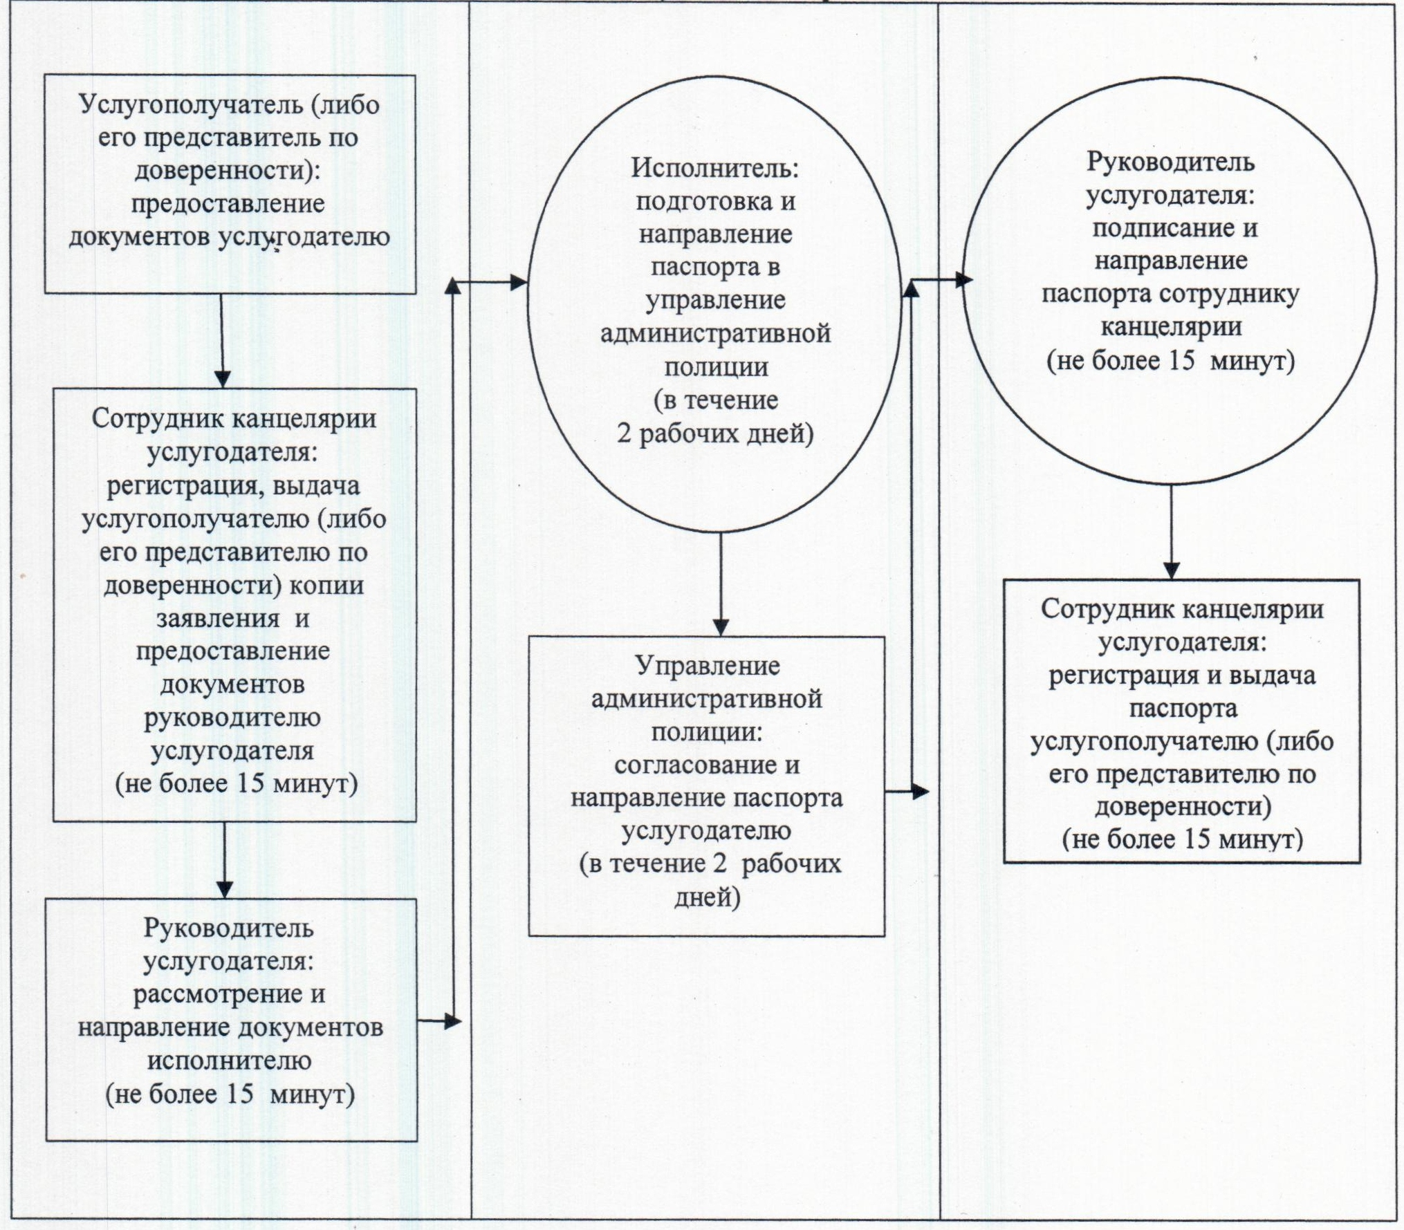
Блок – схема описания последовательности процедур (действий) прохождения каждого действия (процедуры) с указанием длительности каждой процедуры (действия)
При обращении услугополучателя (либо его представителя по доверенности) к услугодателю для получения разрешения
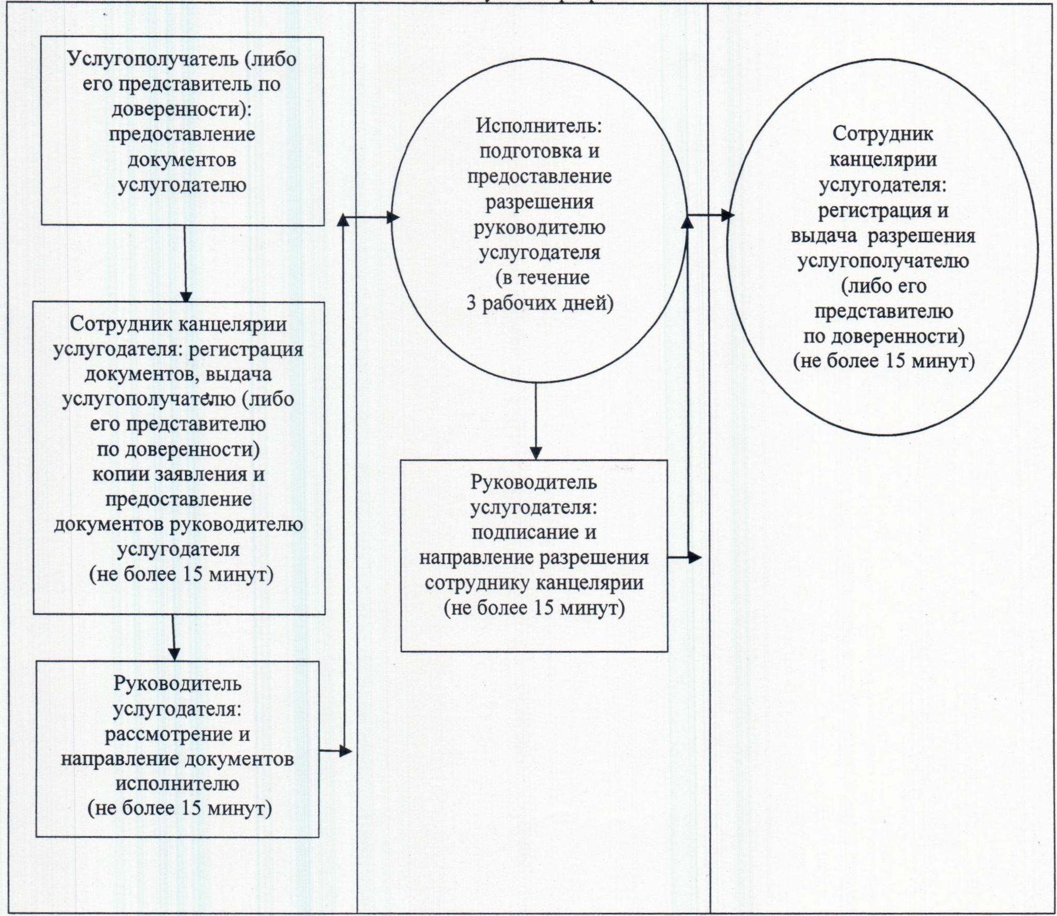

Приложение 4
к регламенту государственной услуги
"Выдача разрешения на размещение наружной
(визуальной) рекламы в полосе отвода
автомобильных дорог общего пользования
областного и районного значения,
а также в населенных пунктах"
Блок – схема описания последовательности процедур (действий) прохождения каждого действия (процедуры) с указанием длительности каждой процедуры (действия)
При обращении услугополучателя (либо его представителя по доверенности) в Центр для получения паспорта
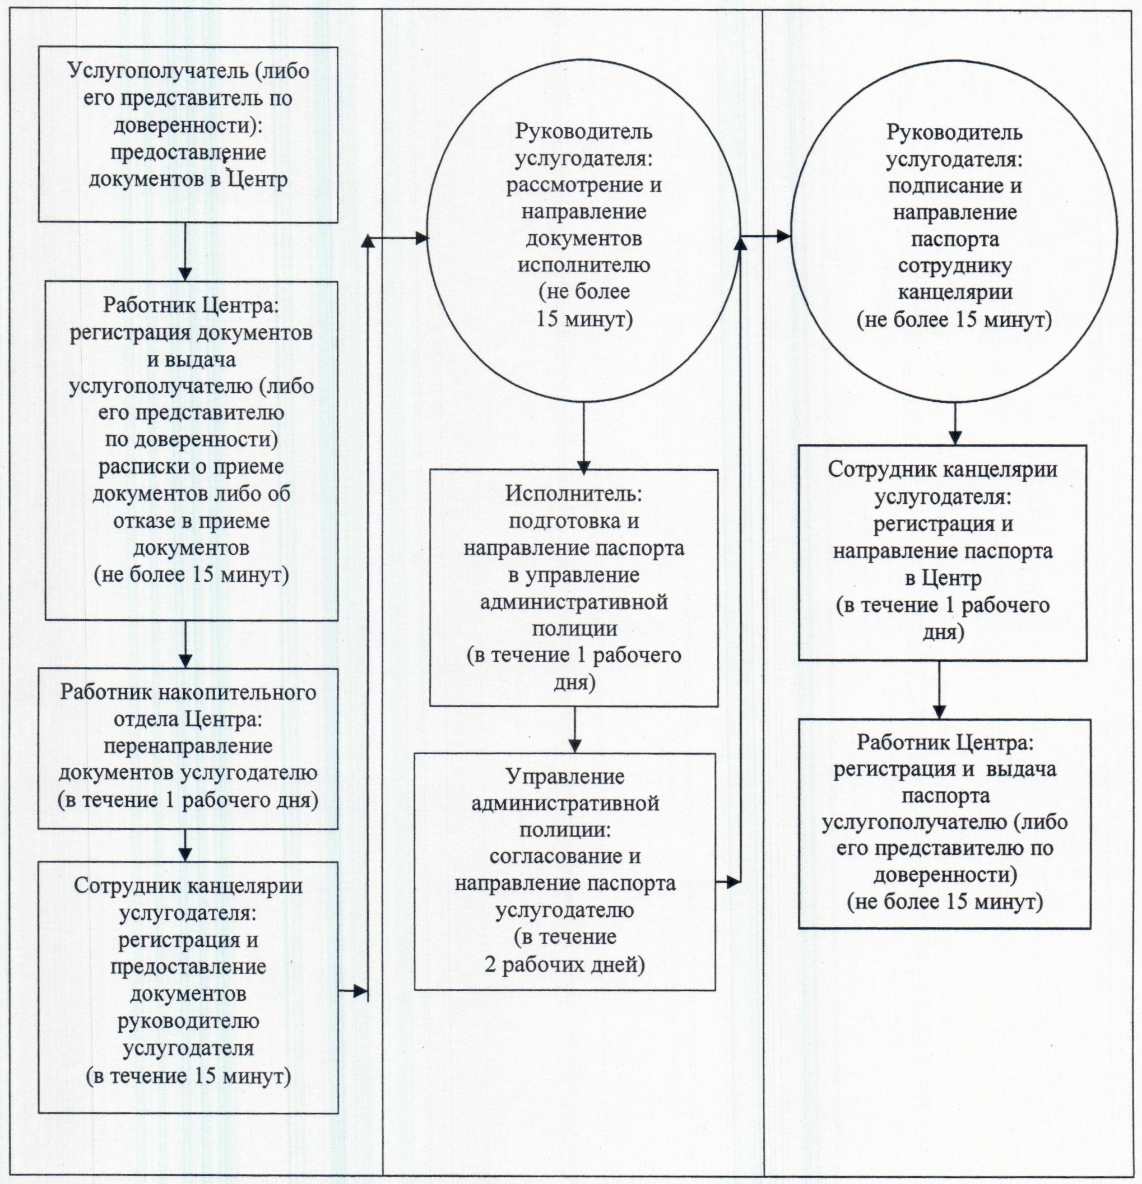
Блок – схема описания последовательности процедур (действий) прохождения каждого действия (процедуры) с указанием длительности каждой процедуры (действия)
При обращении услугополучателя либо его представителя (по доверенности) в Центр для получения разрешения
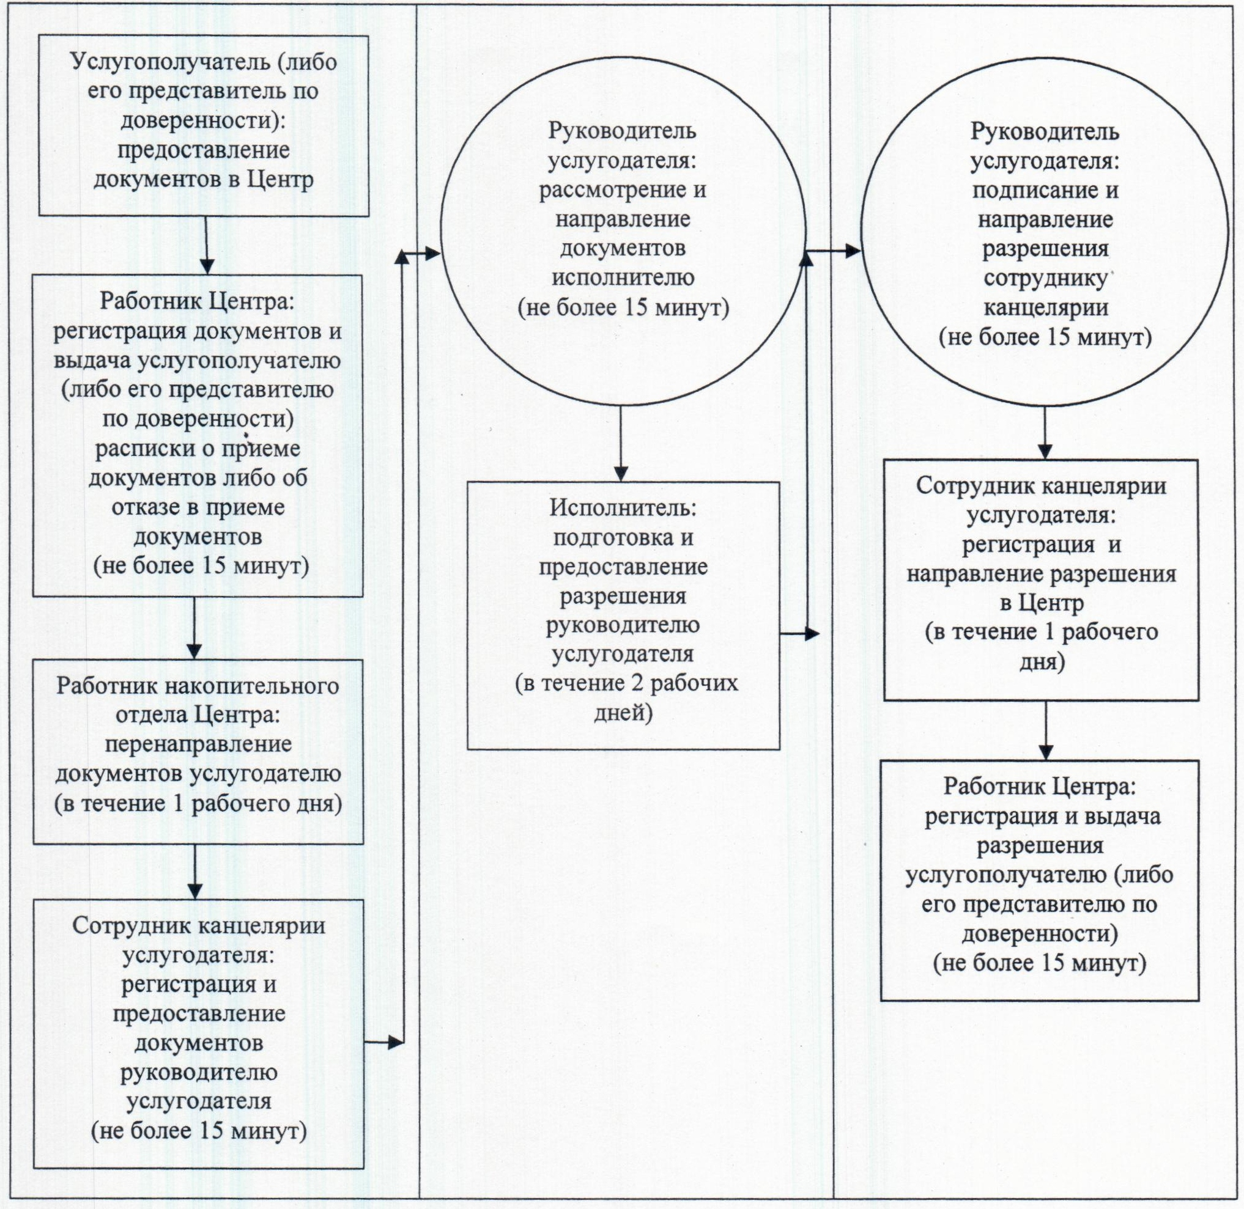

Приложение 5
к регламенту государственной услуги
"Выдача разрешения на размещение объектов наружной
(визуальной) рекламы в полосе отвода
автомобильных дорог общего пользования
областного и районного значения,
а также в населенных пунктах"
Диаграмма функционального взаимодействия информационных систем, задействованных в оказании государственной услуги, в графической форме
При обращении услугополучателя (либо его представителя) через портал для получения паспорта:
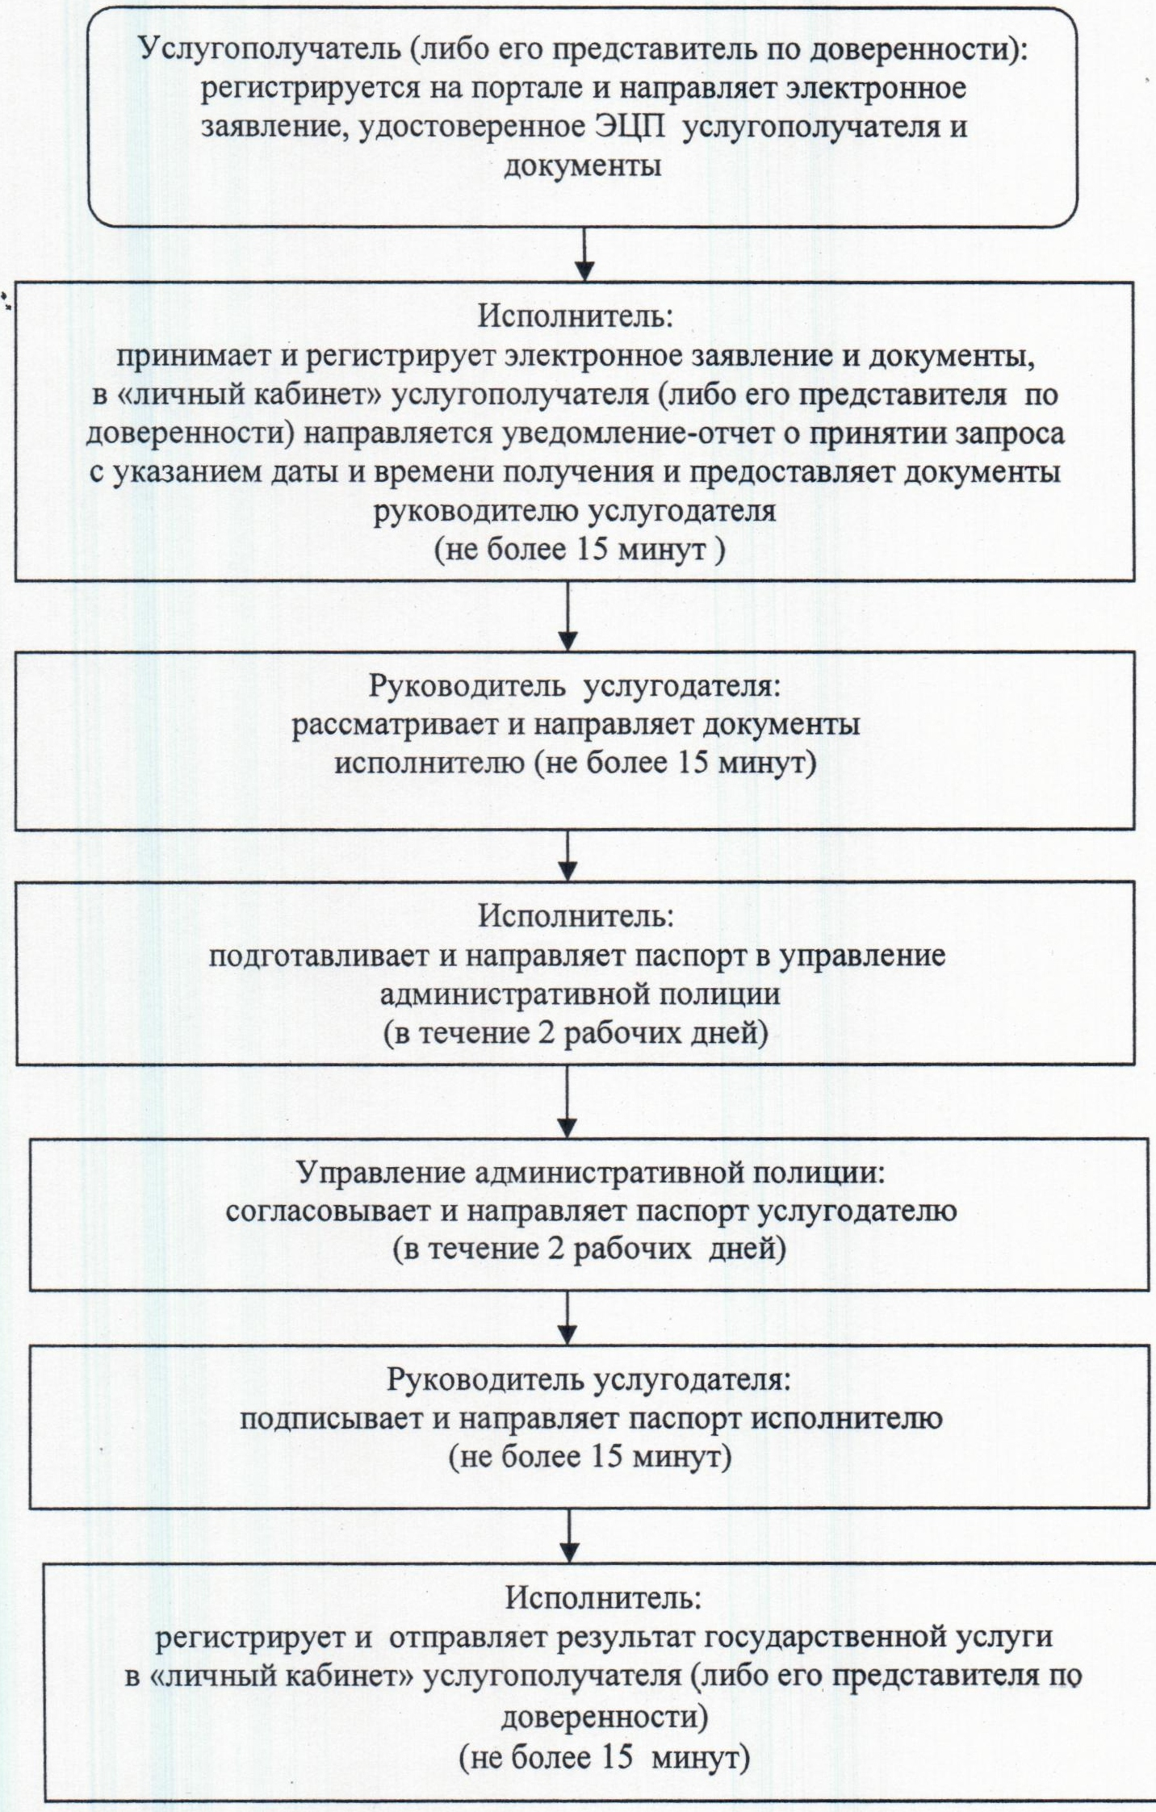
Диаграмма функционального взаимодействия информационных систем, задействованных в оказании государственной услуги, в графической форме
При обращении услугополучателя (либо его представителя по доверенности) через портал для получения разрешения
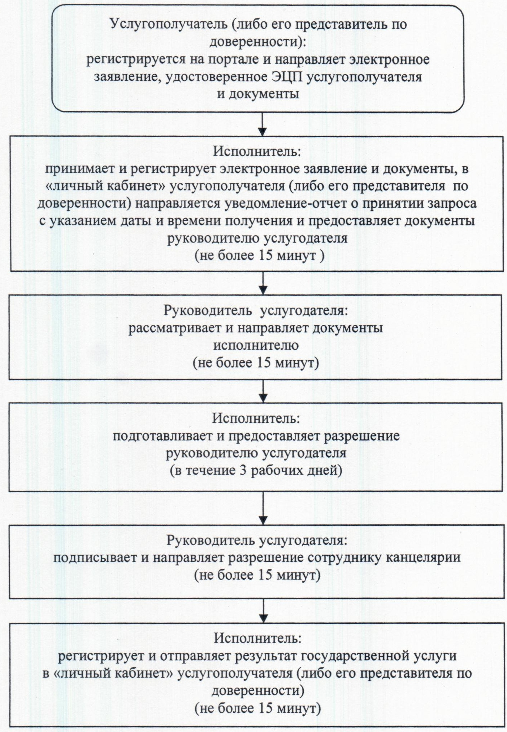

© 2012. РГП на ПХВ «Институт законодательства и правовой информации Республики Казахстан» Министерства юстиции Республики Казахстан

